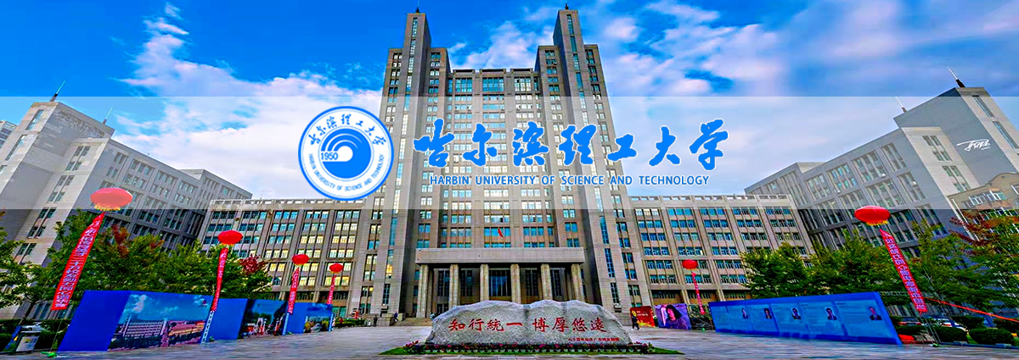

**哈尔滨理工大学（博士、硕士教师岗）招聘公告**

哈尔滨理工大学由原机械工业部所属的哈尔滨科学技术大学、哈尔滨电工学院和哈尔滨工业高等专科学校于1995年合并组建而成，1998年划转黑龙江省属，实行中央与地方共建、以地方为主的管理体制。建校70多年来，学校认真贯彻党的教育方针，全面落实立德树人根本任务，扎根龙江沃土，深耕机电行业，矢志艰苦奋斗，发展成为综合实力强劲、办学特色鲜明的黑龙江省国内“双一流”建设高校，是省属规模最大的理工科大学，为我国装备制造业发展和黑龙江经济社会建设作出了重要贡献。

学校于2003年被授予“本科教学工作水平评估优秀学校”；2008年，在黑龙江省高等教育强省建设规划中被确定为重点建设的十所高水平大学之一；同年，获批“国家大学生创新性实验计划”实施高校；2011年，入选首批“中西部基础能力建设工程”高校；同年，被授予“全国毕业生就业典型经验高校”荣誉称号，获批“卓越工程师教育培养计划高校”；2015年，成为黑龙江省人民政府与国家国防科技工业局共建高校；2018年，入选黑龙江省国内“双一流”建设高校，“工程学”学科首次进入ESI全球前1%学科排行榜；2020年，入选黑龙江省首批高等学校课程思政建设示范高校，“材料科学”学科进入ESI全球前1%学科排行榜；2021年，“化学”学科进入ESI全球前1%学科排行榜。

学校共有4个办学区，其中在哈尔滨市有西、南、东3个办学区，在山东省荣成市设有哈尔滨理工大学荣成校区。学校总占地面积163.2万平方米，教学基础设施面积98.3万平方米。图书馆藏书267.1万册，电子图书243.3万册，电子期刊59823册。

学校现有教职工2500余人，专任教师1681人。其中，中国工程院院士1人，国家高层次人才5人，教育部“新世纪优秀人才支持计划”入选者4人，“龙江学者”特聘教授和青年学者15人，省级教学名师19人，省级青年教学名师2人，国家级课程思政教学名师2人，省级课程思政教学名师1人，省级领军人才梯队带头人19人。现有全日制在校生33000余人。

学校设有12个学院、1个教学部。有65个本科专业，其中，20个专业获批国家级一流本科专业建设点，11个专业获批省级一流本科专业建设点，13个专业通过工程教育认证；有8个国家级第一类特色专业、3个国家级“卓越工程师教育培养计划”试点专业、1个国家级本科专业综合改革试点专业、19个省级重点专业、6个省级本科专业综合改革试点专业、2个省级“卓越工程师教育培养计划”试点专业。

|  |  |  |
| --- | --- | --- |
| 院系 | 博士 | 硕士及以上 |
| 机械动力工程学院 | 机械相关、机械工程、机械电子工程、计算机科学与技术、热能工程、动力工程及工程热物理相关专业 | 机械工程、电气工程、材料科学与工程、控制科学与工程、交通运输工程、车辆工程及相关专业 |
| 材料科学与化学工程学院 | 材料加工工程、材料学或材料科学与工程、材料科学与工程、检测技术或自动控制、高分子化学与物理、化学工程与技术、物理化学、有机化学、化学工程与技术、环境科学与工程类、给排水科学与工程、自然保护与环境生态类、水务工程 | / |
| 电气与电子工程学院 | 电气工程、动力工程及工程热物理及其交叉学科、电子科学与技术、电子科学与技术、物理学、材料科学与工程等相关专业 | 电子科学与技术、集成电路科学与工程、物理学、材料科学与工程、微电子学与固体电子学、电路与系统、电力系统及其自动化 |
| 自动化学院 | 控制科学与工程、计算机科学与技术机械工程、数学、仪器科学与技术、机械工程、 | 电气工程及其自动化、控制科学与工程、仪器科学与技术、信息与通信工程及电类相关专业 |
| 计算机科学与技术学院 | 计算机科学与技术、信息与通信工程、软件工程等计算机类相关专业；应用数学专业 | 计算机科学与技术、信息与通信工程、软件工程、电子信息类等相关专业 电子科学与技术、计算机科学与技术及电子信息类相关专业； 信息与通信工程、仪器科学与技术、物联网工程等相关专业 |
| 测控技术与通信工程学院 | 测控技术与仪器、光电信息科学与工程、电子信息工程、通信工程 | 安全工程、仪器科学与技术、电子科学与技术、控制科学与工程、电气工程、计算机科学与技术、信息与通信工程 |
| 建筑工程学院 | 力学或复合材料等相关专业、建筑学、土木工程 | / |
| 理学院 | 物理学相关专业、理论物理、声学、水声工程、材料科学与工程、材料学 | 数学、统计学、计算机科学与技术 |
| 经济与管理学院 | 人力资源管理、市场营销金融学工商管理、论经济学、应用经济学、管理科学与工程、会计学、管理科学与工程、计算机科学与技术、数学、控制科学与工程等相关学科 | / |
| 马克思主义学院 | 马克思主义理论相关专业 | 马克思主义理论、政治学、法学、马克思主义哲学、历史学 |
| 荣成学院 | 计算机学科类、机械工程相关、材料科学与工程相关、自动化相关、电子信息工程相关、智能建造专业或相近专业、马列主义相关专业、财务管理、国际贸易、市场营销、环境设计艺术学、应用数学或基础数学、日语 | / |

**待遇薪酬**

一、高层次人才

（高层次人才分为杰出人才、领军人才、骨干人才三类，具体政策参考附件1）；

1.杰出人才待遇

（1）实行协议工资、项目工资或年薪制，一人一议，按需支持。

（2）聘为教授、博士研究生导师。

（3）自主选择 3~4 名科研助手同时引进，有关待遇可参照

本办法相关条款执行。

（4）学校提供特价房源或过渡性住房。

（5）协助解决配偶工作和子女义务教育问题。

领军人才、骨干人才待遇：

（1）安家费80万-200万；

（2）科研启动金100万-1000万；

（3）年薪40万-80万起；

（4）学校提供特价房源或过渡性住房；

（5）协助解决配偶工作和子女义务教育问题；

（6）聘为教授、博士研究生导师；

（7）自主选择 1~2 名科研助手同时引进，有关待遇可参照

本办法相关条款执行。

1. 博士

（博士按照 A、B、C 三类优秀博士研究生引进，具体政策参考附件1）：

1.年薪≥20万（20万起）；

2.安家费15万-50万；

3.科研启动金10万-80万；

4.聘为副教授、硕士研究生导师；

5.学校提供特价房源或过渡性住房。

**投递地址**：

联系电话：0451-86390189（人事处）

地址：哈尔滨市南岗区学府路52号

投递邮箱：wb.lu@91boshuo.com（备注：哈理工+姓名+学校+专业）

更多招聘咨询请加QQ群：341066545

**网申投递地址（附件及详情请参考网申）**：

https://www.91boshuo.com/template/company/b_18/heblgdx/index.html?sfxsfwl=2&bsid=719957184456163328



